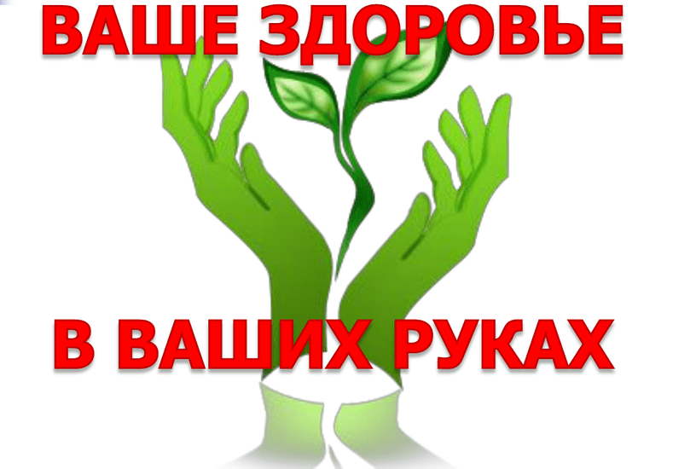

Последнее время очень много говорят о наркомании и её последствиях. Эта беда стала всемирной, и найти пути её решения достаточно сложно.
Он хотел научиться, как птица, летать,
Всю Вселенную разом хотел он обнять.
Он хотел, как и все, научиться любить,
Он хотел для любимой единственным быть.
Только слишком беспечно и слишком легко
В свою вену иглу он вонзил глубоко.
Взять от жизни не смог он, увы, ничего.
Под могильной плитою мечтанья его.
Наша беседа посвящена наркотикам и последствиям их употребления.
Природа создала все, чтобы человек был счастлив: деревья, яркое солнце, чистую воду, плодородную почву и нас, людей, – сильных, красивых, здоровых и разумных. Человек рождается для счастья, и, кажется, нет места в его душе для злого духа и порока. Но некоторые губят свою жизнь наркотиками. Во всём мире идёт катастрофический рост числа наркозависимых, прежде всего, среди детей и подростков. В молодом возрасте люди это пробуют из–за любопытства, а затем привыкают к этому, и уже отказаться от этого не в силах.
Распространение наркомании, особенно среди молодого населения, приняло за последнее десятилетие угрожающие размеры и стало социальным бедствием. Происходит неуклонное «омоложение» наркомании. Возраст приобщения к наркотикам снижается до 8-10 лет. Отмечены случаи употребления наркотиков и детьми 6-7 лет.
Наркомания – это тяжелая болезнь, неизлечимая болезнь, разрушающая мозг, психику, физическое здоровье человека (особенно подростка) и оканчивающаяся преждевременной смертью. На древнегреческом языке «нарке» обозначает «беспамятство», «неподвижность».
Наркомания – это очень сильное пристрастие к наркотическим средствам, таблеткам, различным лекарствам. И это пристрастие – болезненное, почти непреодолимое.
Когда человек принимает наркотики, он становится сумасшедшим, теряет чувство реальности, испытывает страх, нервозность, и не может адекватно управлять своими поступками.
У многих наркотиков есть опасное свойство. К ним быстро привыкаешь, и организм начинает требовать новых доз. Для того, чтобы достать очередную дозу очень часто наркоманы совершают преступления. Наркоман готов на всё – воровство, грабёж, разбой и даже убийство.
В последнее время наркомания стала быстро распространяться среди детей, и это беда многих семей. Зачастую наркоманами становятся и дети из благополучных семей, из–за любопытства и от вседозволенности.
Дети, рождённые от родителей наркоманов, уже изначально обречены на многие болезни и отклонения. Сделав укол или приняв таблетку, наркоман ощущает облегчение, но на короткое время. Тем самым он лишает себя других прелестей жизни и обрекает себя на раннюю мучительную смерть. Иногда даже одна доза наркотика может стать смертельной. Наркотики лишают жизни даже самых смелых, сильных и знаменитых людей. С этой бедой почти никто не в состоянии справиться.
Многие страны мира идут на самые жестокие наказания, чтобы избежать этой «чумы». В России хранение и распространение наркотиков запрещены законом и строго наказываются.

Прежде чем решиться употребить наркотик, подумай о матери и отце, которые так тебя любят. Употребляя наркотики, ты можешь лишить себя многих прелестей жизни.

